3 октября 2014 года г. Санкт-Петербург
В цвете лета – яркий и мощный смартфон teXet iX-mini!
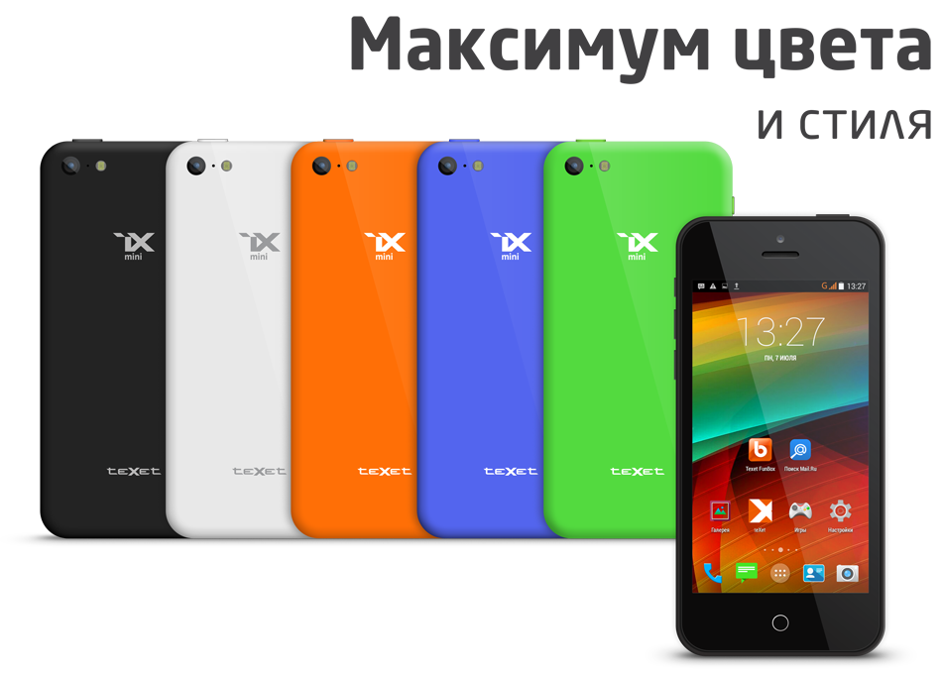
teXet представляет четырехъядерный смартфон iX-mini – максимум производительности и яркости при цене МИНИ! Среди 5 расцветок каждый сможет выбрать свой teXet iX-mini – зеленый, голубой, оранжевый, классический черный или белый. Кроме трендового дизайна мобильный помощник удивит быстротой и стабильностью работы при выполнении задач любой сложности, качеством изображения на qHD-дисплее и возможностями фотокамеры 8 Мп. При этом по стоимости teXet iX-mini в три раза привлекательнее дорогих аналогов!

В 4 раза эффективнее
teXet iX-mini работает под управлением четырехъядерного процессора MTK6582 с частотой 1.3 ГГц. 4 ядра параллельно участвуют в обработке данных, что гарантирует мгновенную реакцию на команды и производительность, необходимую для 3D-игр, параллельной работы с несколькими приложениями, просмотра видео высокого качества. Чипсет отличается пониженным энергопотреблением. Даже при частых звонках, активном интернет-серфинге и прослушивании музыки одного заряда аккумулятора хватит на целый день.
Ярко и детально как в жизни
4-дюймовый экран teXet iX-mini выполнен по технологии IPS OGS с qHD-разрешением 540x960 пикселей. Тач-панель и дисплей устройства представляют собой цельное пространство, что одновременно улучшает эргономику и цветопередачу. На российском рынке лишь несколько компаний предлагают 4-дюймовые смартфоны с qHD-разрешением, из которых teXet iX-mini – самое доступное по стоимости решение.
Мобильные фотошедевры
Сохранить лучшие моменты жизни во всех деталях и цветах поможет основная камера смартфона с разрешением 8 Мп, автофокусом и вспышкой. Фронтальная камера 1.3 Мп пригодится для селфи и видеозвонков.
Сотни приложений в кармане
teXet iX-mini функционирует под управлением самой современной версии ОС Android 4.4 KitKat. Грамотно распределяя ресурсы, операционная система обеспечивает отличную производительность. Кроме того, встроенные каталоги Google Play & «teXet рекомендует» открывают доступ к сотням тысяч приложений на любой случай жизни.
Трендовый дизайн
Благодаря компактному размеру, обтекаемой форме и приятному матовому пластику teXet iX-mini представляет собой один из лучших примеров дизайна современного смартфона. Модель полностью совместима с широкодоступными i-аксессуарами – бамперами, чехлами и крышками.
iX-mini продолжает линейку дизайнерских смартфонов teXet. Как и предшественник teXet iX с диагональю 4,5 дюйма, iX-mini станет отличным решением для тех, кто ищет современное устройство за разумные деньги, и тех, кто ценит модный дизайн своего смартфона.
Рекомендованная розничная цена teXet iX-mini / TM-4182 составляет 5990 рублей.
Технические характеристики модели:

- IPS экран 4’’, разрешение qHD 540x960 пикс.
- ОС Android 4.4.2
- Четырехъядерный процессор MediaTek MT6582 1300 МГц
- Nano-SIM
- Графический процессор: MALI-400MP
- Память: 1024 МБ RAM / 8192 МБ ROM
- Камеры: основная – 8 Мп, автофокус, вспышка; фронтальная – 1.3 Мп
- Поддержка видеовызовов
- Возможность расширения внутренней памяти картой microSD/SDHC (до 32 ГБ)*
- Коммуникации: 3G, WiFi 802.11 b/g/n, Bluetooth 4.0, GPS
- Мультимедийный плеер (аудио, видео, изображения)
- FM-радио (87.5-108.0 МГц)
- Каталог «teXet рекомендует»
- Интерфейсы: microUSB, 3.5 mm jack
- Литий-ионный аккумулятор 1400 мАч:
- до 5,5 часов работы в режиме разговора
- до 280 часов работы в режиме ожидания
- Размеры: 124x59x9 мм
- Вес: 108 г
- Цвета: черный, белый, зеленый, голубой,
оранжевый
- Комплектность: смартфон со встроенной АКБ, сетевой адаптер, USB-кабель, наушники

* Установка в авторизованном сервисном центре.

Контактная информация
Адрес компании: г. Санкт-Петербург, ул. Маршала Говорова, д. 52.
+7(812) 320-00-60, +7(812) 320-60-06, доб. 147
Контактное лицо: Ольга Чухонцева, менеджер по PR
e-mail: choa@texet.ru,

